Міністерство освіти і науки України

Національний університет «Львівська політехніка»

Кафедра систем штучного інтелекту

**Звіт**

**про виконання лабораторних та практичних робіт блоку № 5**

На тему: «Файли. Бінарні Файли. Символи і Рядкові Змінні та Текстові Файли. Стандартна бібліотека та деталі/методи роботи з файлами. Створення й використання бібліотек.»

***з дисципліни:*** «Основи програмування»

до:

ВНС Лабораторної Роботи № 6

ВНС Лабораторної Роботи № 8

ВНС Лабораторної Роботи № 9

Алготестер Лабораторної Роботи №4

Алготестер Лабораторної Роботи №6

Практичних Робіт до блоку №5

**Виконав:**

Студент групи ШІ-12

Климишин Данило

Львів 2024

**Тема роботи:** Файлова система в C++. Робота з бінарними файлами та текстовими файлами, маніпуляції символами й рядковими змінними, як типу std::string, так і char*. Ознайомлення з можливостями стандартної бібліотеки C++ для роботи з файлами та створенням власних бібліотек для розширення функціональності.

**Мета роботи:** Опанувати практичні навички роботи з файлами в мові C++: створення, зчитування та запис даних у бінарні й текстові файли. Засвоїти принципи роботи з рядковими змінними різних типів (std::string і char*), вивчити використання стандартних методів та функцій для маніпуляцій з ними.

**Джерела:**

[**https://cplusplus.com/reference/cstdio**](https://cplusplus.com/reference/cstdio)

**https://www.programiz.com/dsa/merge-sort**

**https://chatgpt.com**

**Виконання роботи:**

**TASK 2:**

**Requirements management (understand tasks) and design activities (draw flow diagrams and estimate tasks 3-9)**

На виконання пішло 1.5 години.

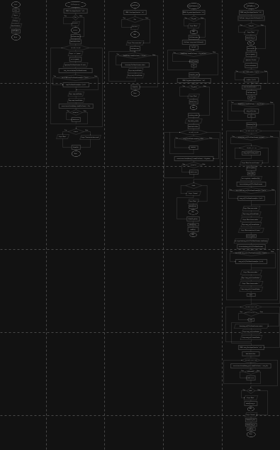

**TASK 3:**

**Lab# programming: VNS Lab 6**

На виконання пішло 20 хв

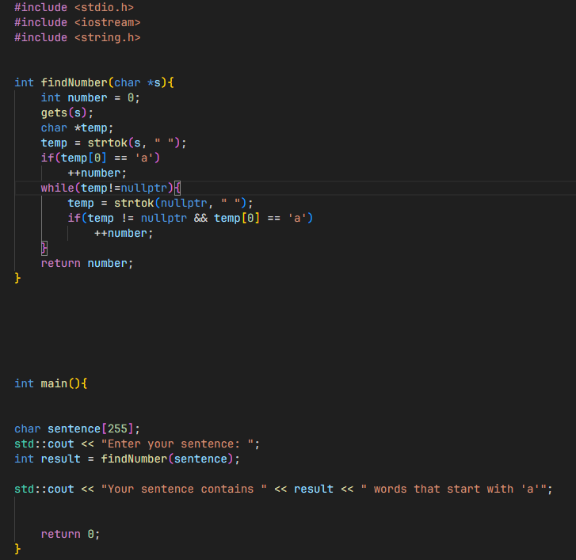



**Task 4:  
 Lab# programming: VNS Lab 8**

На виконання пішло 3 години

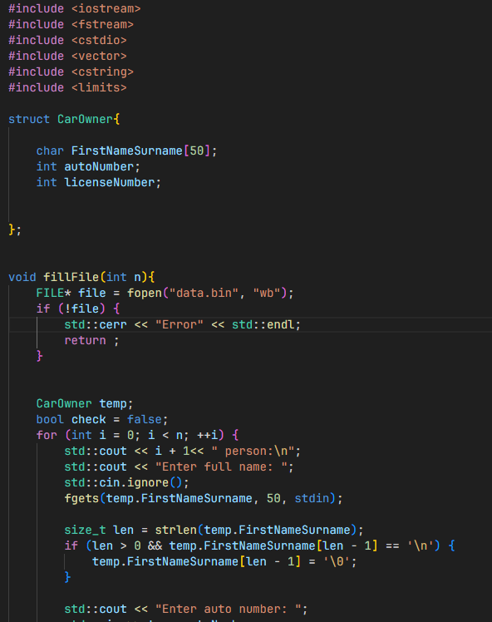

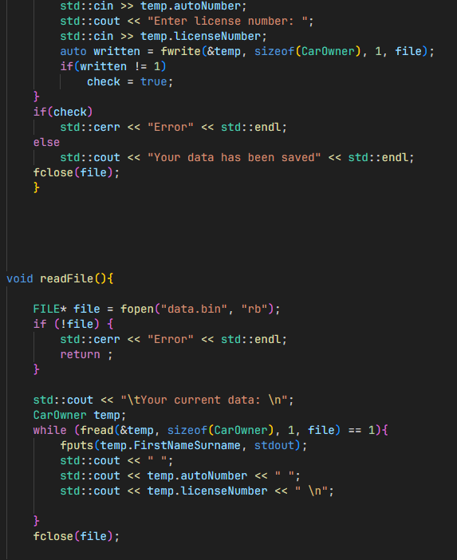

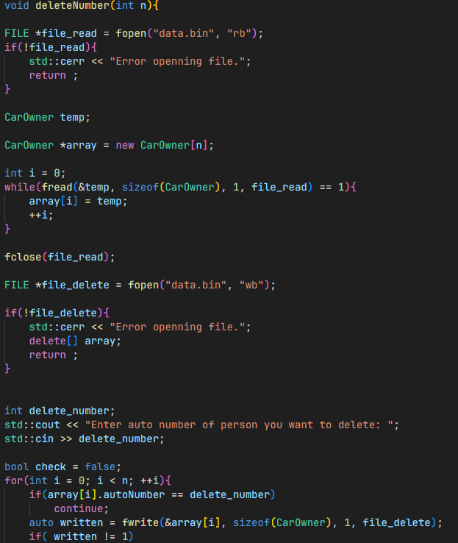

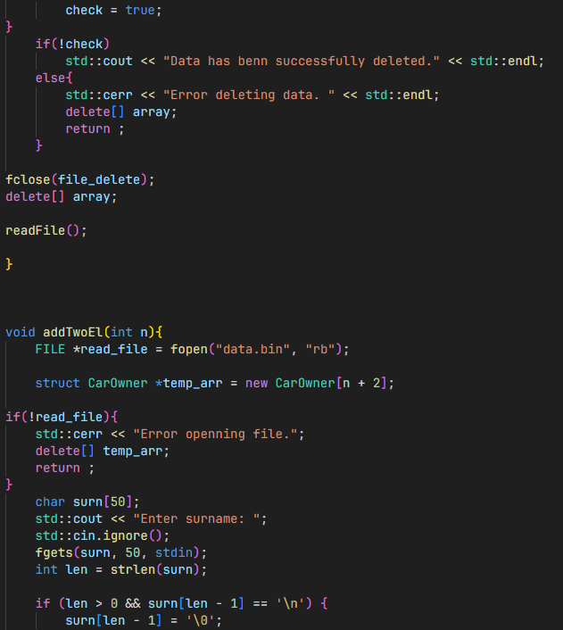

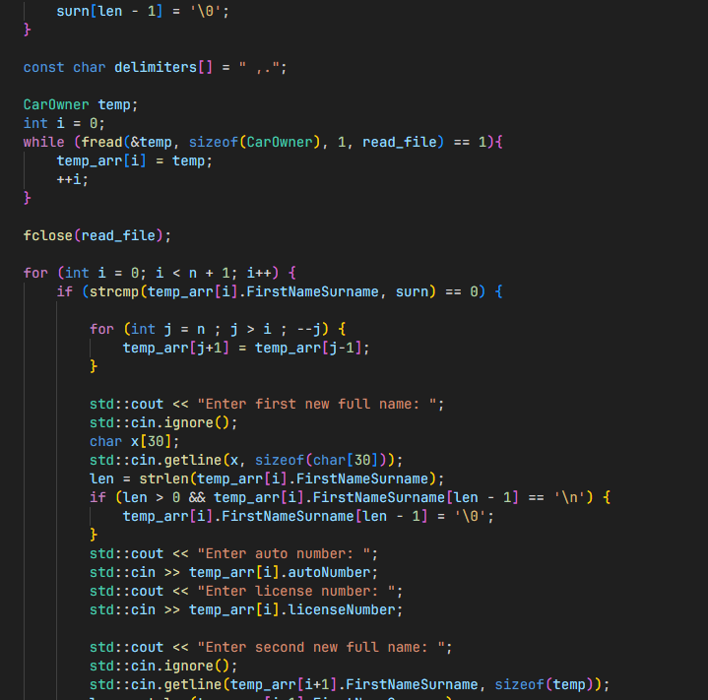

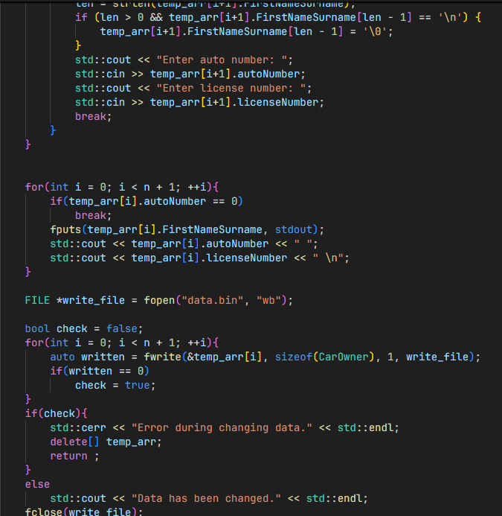

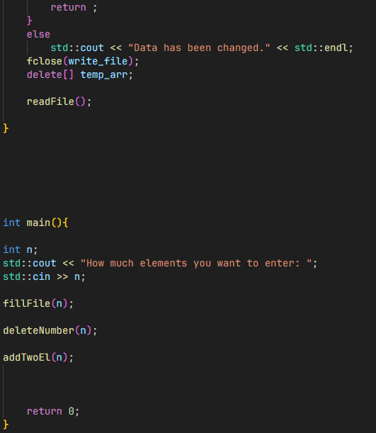

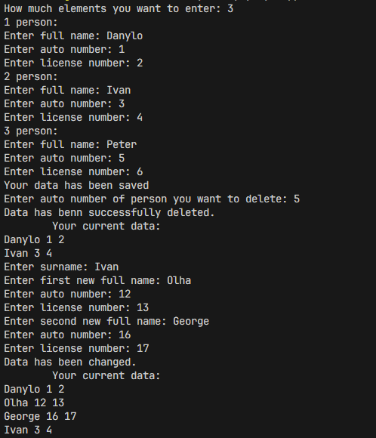

**Task5:  
 Lab# programming: VNS Lab 9**

На виконання потратив годину

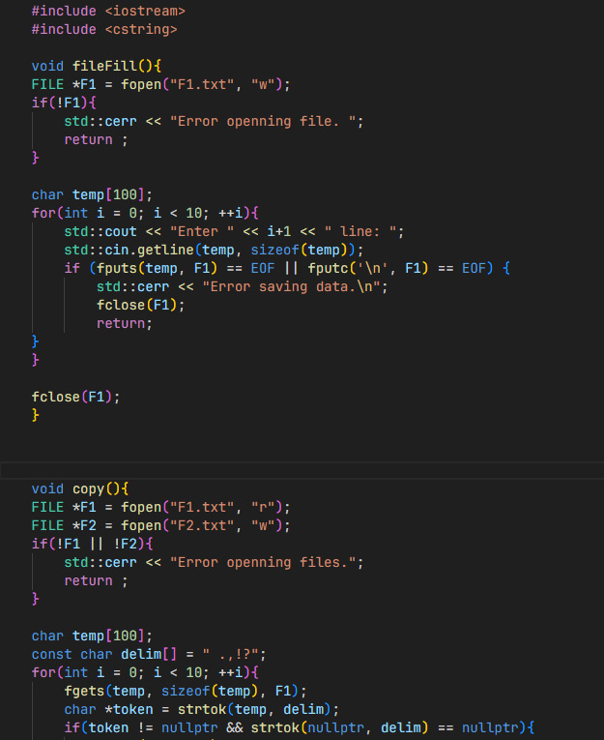

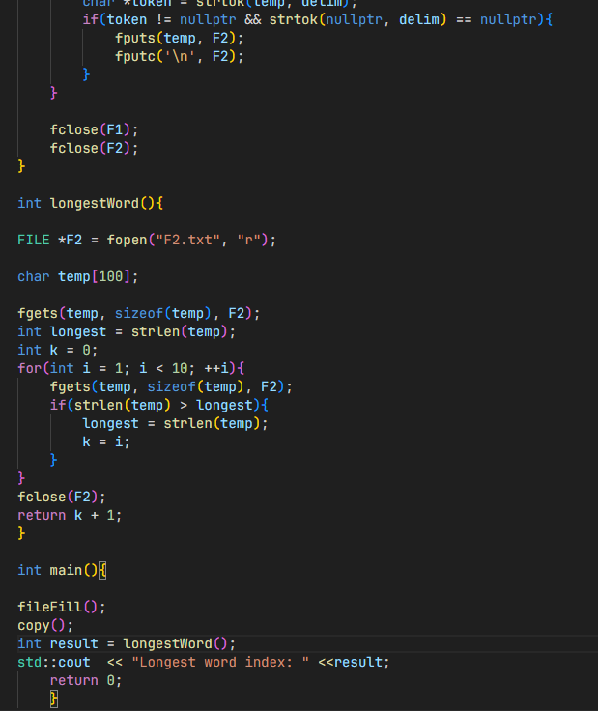

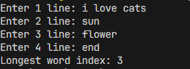

**TASK 6:  
Lab# programming: Algotester Lab 4**

На виконання потратив 2 години

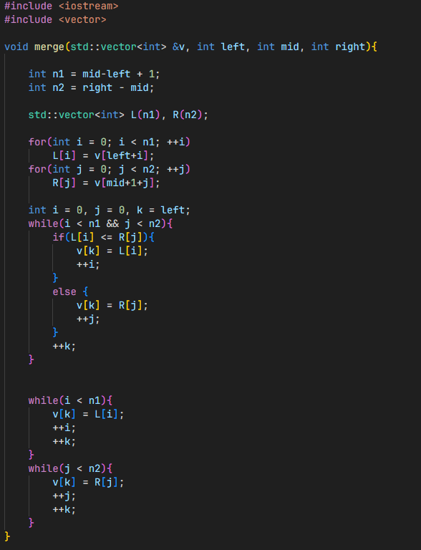

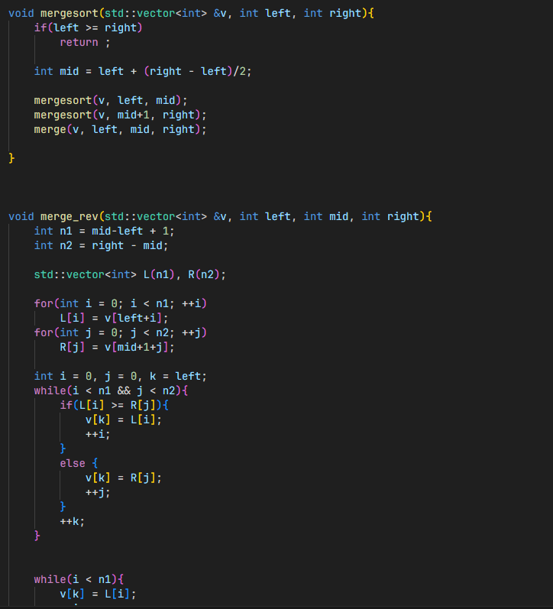

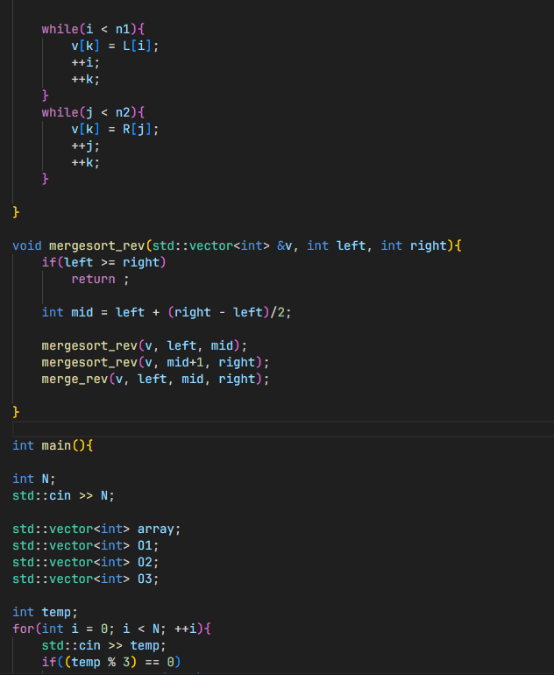

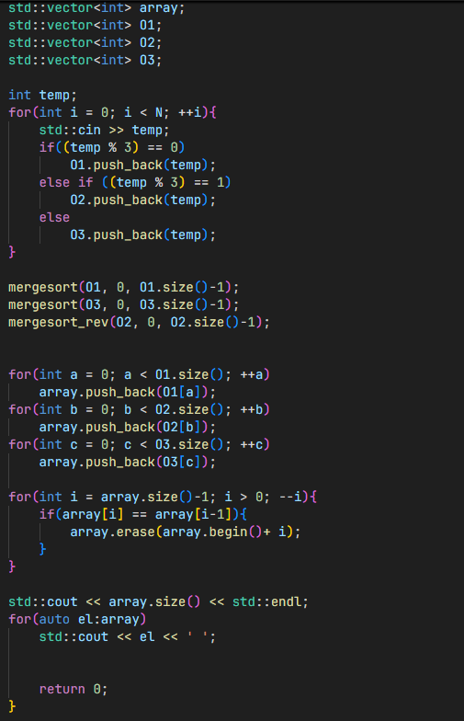

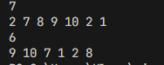

**2 варіант:**

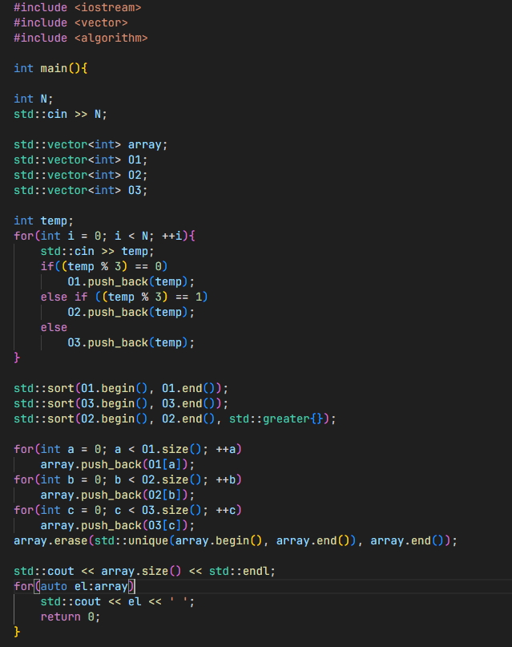

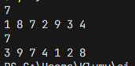

**Task 7:**

**Lab# programming: Algotester Lab 6**

На виконання пішло 5 годин

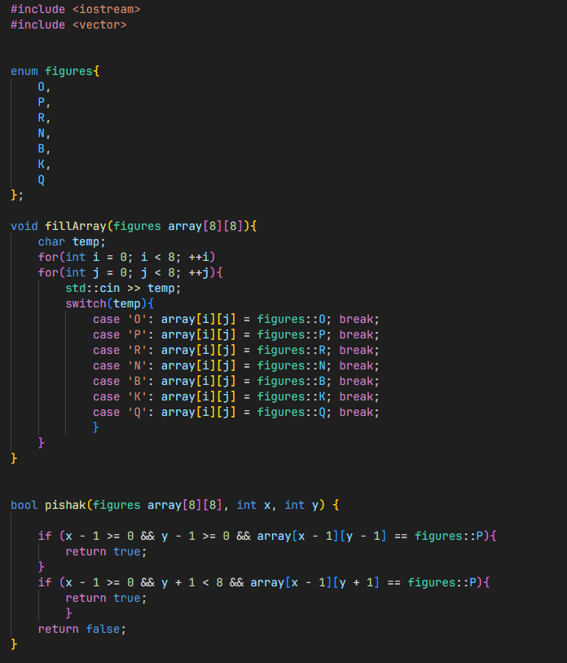

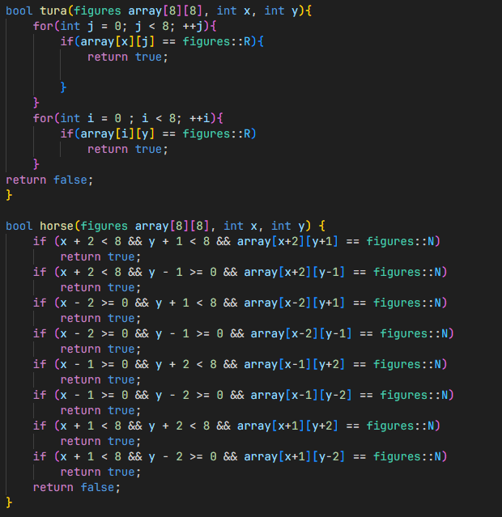

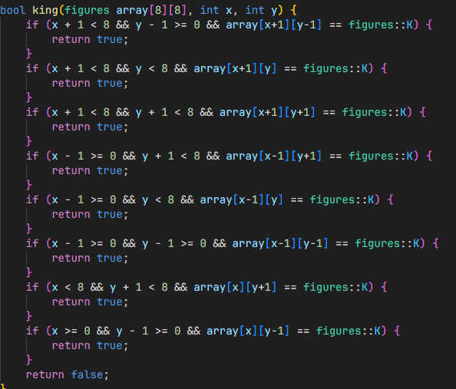

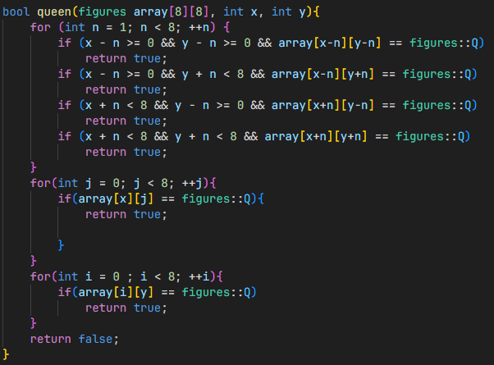

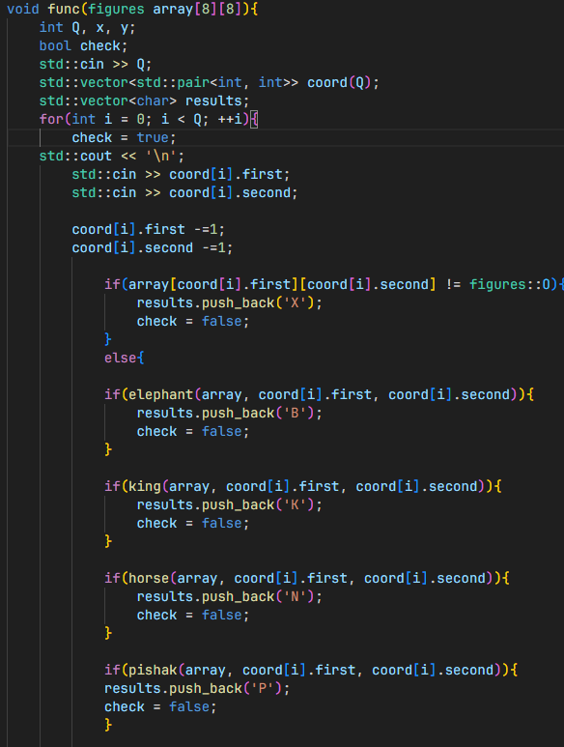

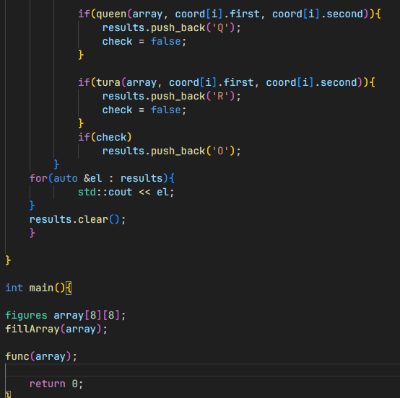

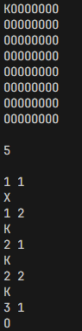

**Task 8 :  
 Practice# programming: Class Practice Task**

На виконання потратив 1.5 години

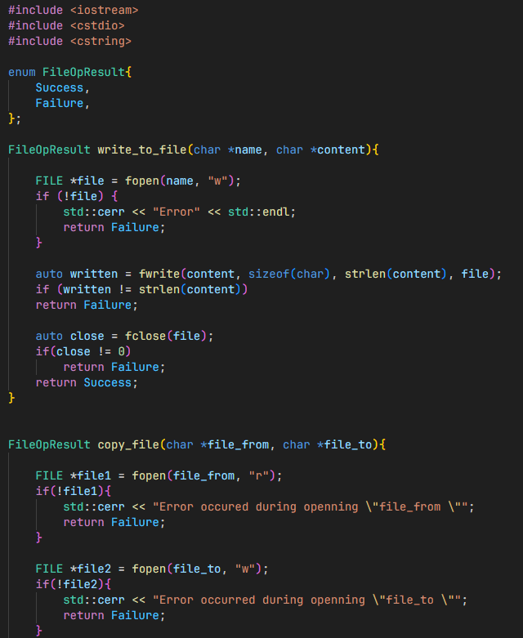

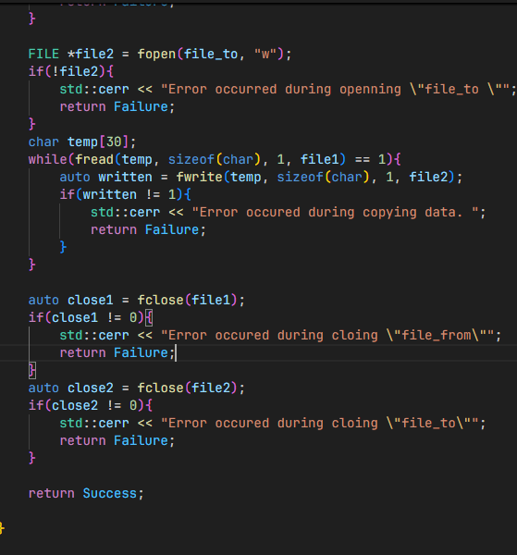

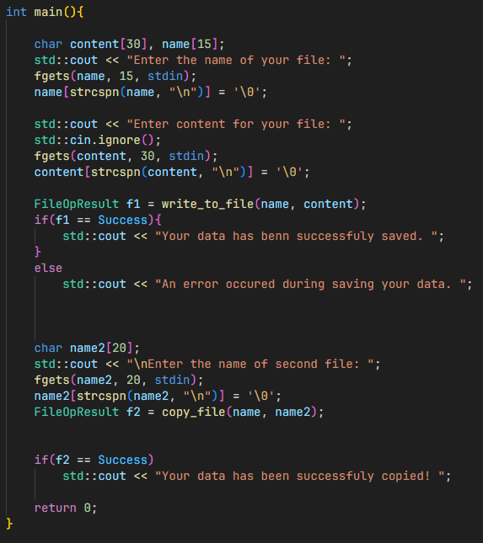

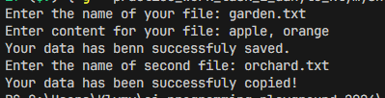

**Task 9:  
Epic 5 Task 9  - Practice# programming:  Self Practice Task**

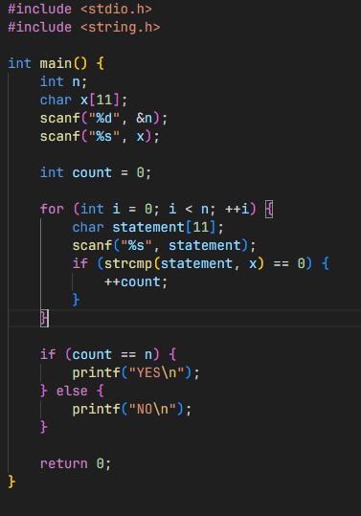

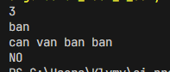

**Робота з командою:**   
Обговорили проблематичні питання

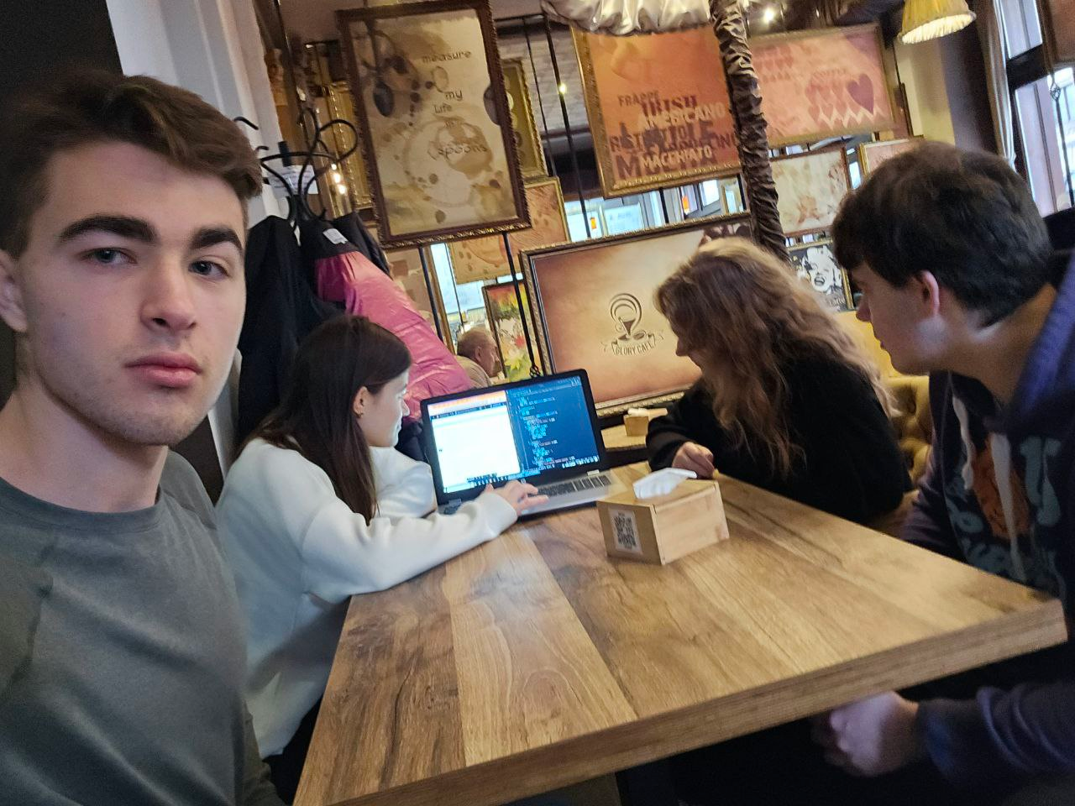

**Висновок:** У ході роботи було вивчено основи роботи з файловою системою в C++: опрацьовано принципи обробки текстових і бінарних файлів, включаючи процеси запису, зчитування й редагування даних. Завдяки використанню різних типів рядкових змінних (std::string та char*) вдалося ознайомитися з різними підходами до зберігання й обробки текстових даних. Використання стандартної бібліотеки значно спростило роботу з файлами, дозволяючи зосередитися на вирішенні основних завдань.